Blinddeckel Kunststoff 140x140x40, PA, graphitschwarz, 9011

OBO Bettermann

Eigenschaften

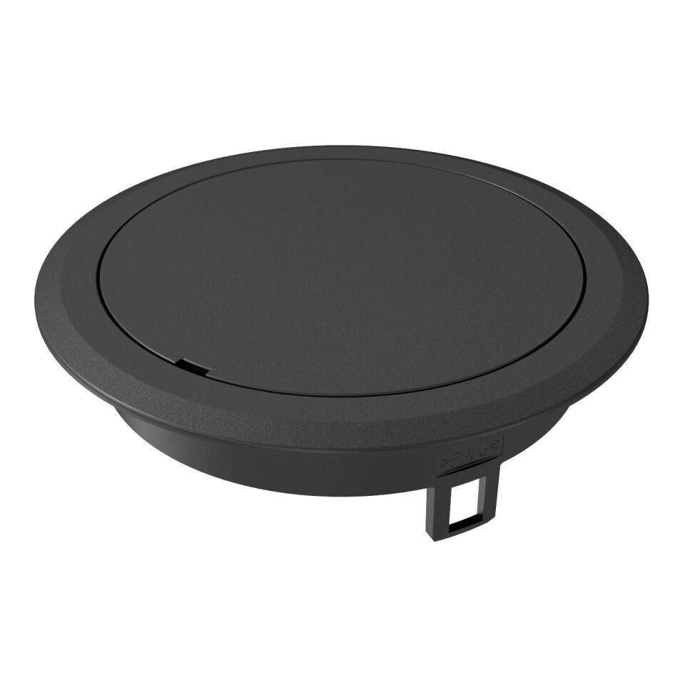

GTIN:

4012196459643

HAN:

7405088

Farbton

schwarz

Werkstoff

Kunststoff

Außendurchmesser (mm)

140,00

Ausführung Deckel

Rund

RAL-Nummer

9011